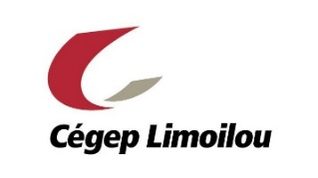
À l’aide de Zotero, créez une médiagraphie à partir des documents suivants :

1-
https://statistique.quebec.ca/fr/document/repartition-de-la-population-de-25-a-64-ans-selon-le-plus-haut-niveau-de-scolarite-atteint-la-region-administrative-lage-et-le-sexe-quebec/tableau/repartition-de-la-population-de-25-a-64-ans-selon-le-plus-haut-niveau-de-scolarite-atteint-la-region-administrative-lage-et-le-sexe-quebec#tri_tertr=50040000000000000&tri_sexe=1&tri_age=365&tri_stat=8403
2-
https://limoilou.koha.ccsr.qc.ca/cgi-bin/koha/opac-detail.pl?biblionumber=106701

3-
http://veilletourisme.ca/2017/01/25/lengagement-musees-societe/

4-
http://www.tourisme.gouv.qc.ca/intelligence-affaires/fiches-marches/france.html

Cette œuvre est mise à disposition selon les termes de la Licence Creative Commons Attribution - Pas d’Utilisation Commerciale - Partage dans les Mêmes Conditions 4.0 International.
Document préparé par Marc Julien, Cégep Limoilou

